DEFY EL PRIMERO 21 CARBON
Montre-bracelet chronographe à la pointe de la précision, la DEFY El Primero 21 est équipée d'un mouvement révolutionnaire faisant résolument entrer au 21e siècle l’héritage pérenne du mouvement chronographe El Primero et mettant la barre encore plus haut en termes de performances, au sein d’un ensemble au style unique. Aujourd'hui, le chronographe futuriste se présente dans sa version la plus remarquable à ce jour : DEFY El Primero 21 Carbon.

Un calibre performant et sans précédent tel que El Primero 21 mérite un design clairement contemporain, tout en restant fidèle à l'héritage Zenith El Primero de précision qui repousse sans cesse les limites. Alternant lignes droites et angles, les facettes géométriques du boîtier s'intègrent parfaitement à l'architecture volumineuse du mouvement ajouré. Le chronographe à plus haute fréquence jamais produit en série est désormais décliné dans un boîtier en fibre de carbone léger et robuste.

La précision en mode futuriste
La fibre de carbone est véritablement incomparable. Ce matériau composite de haute technologie est à la fois léger et extrêmement durable. Il en dit long tout en restant discret. Il joue avec la lumière et révèle un effet visuel unique dû à l'alternance de couches de fibres de carbone disposées de manière aléatoire et rendant chaque boîtier unique par essence. Son effet visuel captivant rappelle celui d’un furtif au design nerveux, donnant au matériau un aspect polyvalent et facile à porter. De plus, avec cette version du DEFY El Primero 21, ce ne sont pas seulement le boîtier faceté et la lunette ronde qui sont forgés en carbone, mais également la couronne et les poussoirs du chronographe.
Pour compléter l'ergonomie du DEFY El Primero 21 Carbon, le porteur peut choisir entre deux bracelets : un bracelet en caoutchouc texturé noir et un bracelet en caoutchouc spécial avec effet carbone pour une esthétique indéniablement urbaine.

Look branché pour une fonction inégalée
Avec un boîtier façonné dans un matériau avant-garde tel que le carbone, il était tout naturel que le cadran et le mouvement soient conçus en accord avec son allure mystérieuse. Pour la première fois au sein d’un DEFY El Primero 21, le calibre chronographe 1/100e de seconde de pointe – fonctionnant à la cadence phénoménale et inégalée de 360'000 alternances par heure (50 Hz) – est revêtu d’un noir profond, permettant aux arrêtes brillantes du mouvement squelette novateur de briller dans l’obscurité. Le cadran ajouré est également noir, tout en restant facilement lisible grâce à ses marques blanches contrastantes. Les aiguilles des heures, des minutes et des secondes, tout comme les index en applique, sont facettées, revêtues de ruthénium foncé et remplies de Super-LumiNova® noir qui émet un éclat subtil dans le noir. Tout en mettant l'accent sur sa fonction chronographe à grande vitesse inégalée, l'aiguille centrale 1/100e de seconde et les compteurs des secondes et des minutes ont des aiguilles noircies avec des pointes rouge vif. Un look qui incarne la philosophie néo-futuriste et architecturale de Zenith en créant les garde-temps de demain pour les passionnés de montres d'aujourd'hui, soucieux de leur style.
ZENITH : l’horlogerie suisse du futur
Depuis 1865, l’authenticité, l’audace et la passion n’ont cessé de guider Zenith dans sa quête de repousser les limites de l’excellence, de la précision et de l’innovation. Fondée au Locle par l’horloger visionnaire Georges Favre-Jacot, Zenith a rapidement été reconnue pour la précision de ses chronomètres : elle a été récompensée par 2’333 prix de chronométrie en un siècle et demi d'existence, un record absolu. Depuis que le légendaire calibre El Primero, qui assure la mesure des temps courts au 1/10e de seconde, l’a rendue célèbre, la Manufacture a développé plus de 600 variantes de mouvements. Aujourd’hui, Zenith offre de nouvelles perspectives fascinantes à la mesure du temps, dont l’affichage du 1/100e de seconde avec le Defy El Primero 21, et donne une dimension totalement novatrice à la mécanique de précision à travers la montre la plus précise au monde, incarnée par la Defy Lab du XXIe siècle. Stimulée par des liens nouvellement renforcés avec la tradition de dynamisme et d’avant-gardisme dont elle est fière, Zenith dessine son avenir… et l’avenir de l’horlogerie suisse.

PRESS ROOM
For additional pictures please access the below link
http://pressroom.zenith-watches.com/login/?redirect_to=%2F&reauth=1

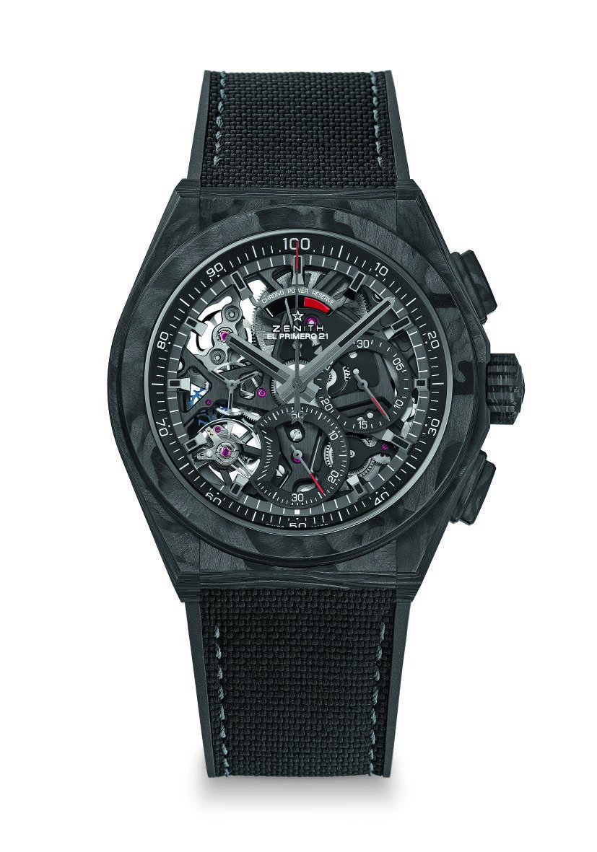
DEFY EL PRIMERO 21 CARBONE
DÉTAILS TECHNIQUES

Référence : 10.9000.9004/96.R921

KEY POINTS
Mouvement de chronographe affichant les 1/100e de seconde
Signature dynamique exclusive d’une rotation par seconde pour l'aiguille de chronographe
1 échappement pour la montre (36 000 alt/h - 5 Hz) ;
1 échappement pour le chronographe (360 000 alt/h - 50 Hz)
Certifié Chronomètre
Black color finishing on the movement

MOUVEMENT
El Primero 9004 automatique
Calibre : 14¼``` (Diamètre : 32.80 mm)
Épaisseur du mouvement : 7.9 mm
Composants : 293
Rubis : 53
Fréquence : 36,000 VpH (5 Hz)
Réserve de marche : 50 heures min.
Finitions Masse oscillante spéciale à finition satinée

FONCTIONS
Heures et minutes au centre
Petite seconde à 9 heures
Chronographe affichant les 1/100e de seconde :
- Aiguille centrale de chronographe effectuant un tour par seconde
- Compteur 30 minutes à 3 heures
- Compteur 60 secondes à 6 heures
- Chronographe à indicateur de réserve de marche à 12 heures

CASE, DIAL & HANDS
Diamètre : 44 mm
Diamètre de l’ouverture : 35.5 mm
Épaisseur : 14.50 mm
Verre : Verre saphir bombé et traité antireflet sur les deux faces
Fond : Verre saphir transparent
Matériau : Carbone noir
Étanchéité 10 ATM
Cadran Ajouré
Index des heures : Noirs ruthéniés, facettés et recouverts de SuperLuminova SLN noir
Aiguilles : Noires ruthéniées, facettées et recouvertes de SuperLuminova SLN noir

STRAPS AND BUCKLE
Caoutchouc noir (qualité HNBR)
Fermoir double à boucle déployante en carbone & titane avec revêtement de DLC noir
Bracelet supplémentaire spécial inclus en caoutchouc noir avec effet carbone

